MODULO RICHIESTA Badge DIEE

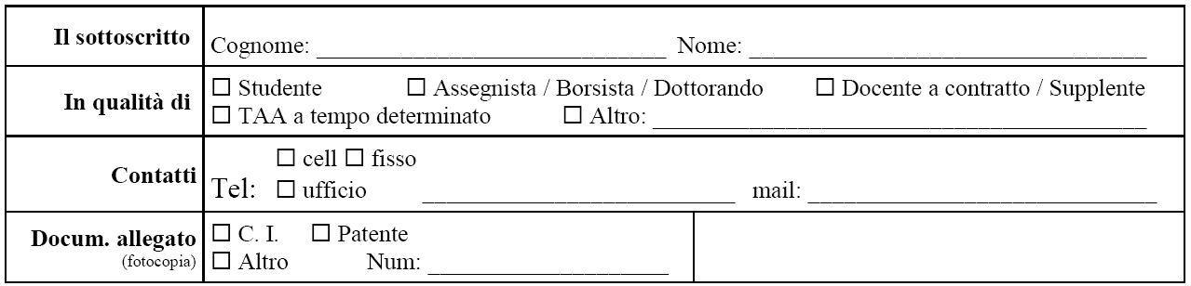
(Documento da allegare solo per firma autografa)
CHIEDE

Il rilascio del BADGE di accesso alle strutture del Dipartimento di Ingegneria Elettrica ed Elettronica per i seguenti motivi :
_________________________________________________________________________ -Nel seguente periodo: Dal giorno _____/_____/_______ al giorno_____/_____/_______
-Fino a scadenza contrattuale (tempo determinato) ____/____/_________

A tal fine dichiara di essere pienamente consapevole che il BADGE di proprietà del Dipartimento di Ingegneria Elettrica ed Elettronica è STRETTAMENTE PERSONALE e non modificabile e che in caso di smarrimento/danneggiamento deve essere tempestivamente comunicato al personale tecnico (servdiee@unica.it;

dichiara inoltre di essere consapevole delle responsabilità assunte ai sensi delle normative vigenti in materia di Sicurezza, in particolare riguardo il Dlgs 626/94, il D.M. 363/98 e acconsente al trattamento dei dati unicamente ai fini di gestione del sistema cfr. Legge 196/03.
Firma per autorizzazione del Referente scientifico: ______________________ Data e Firma

per presa visione e accettazione DELL’INTERESSATO .

Data ___/___/________ Firma ________________________________ -----------------------------------------------------------------------------------------------------------------

SPAZIO RISERVATO ALLA SEGRETERIA BADGE ASSEGNATO: n. ____________________

Data consegna _________________________ Data ritiro _______________________

